MERCADO DE ENERGIA EÓLICA DE PEQUENO PORTE NOS EUA

Marcio Giannini Pereira – giannini@cepel.br

Centro de Pesquisas de Energia Elétrica – CEPEL

Neilton Fidelis da Silva - neilton@ivig.coppe.ufrj.br

Instituto Federal de Ciência, Educação e Tecnologia do Rio Grande do Norte - IFRN

Marcos Aurélio Vasconcelos Freitas – mfreitas@ppe.ufrj.br
Universidade Federal do Rio de Janeiro – Programa de Planejamento Energético/COPPE

Abstract.
Renewable energy offers a range of options with which to meet the growing demand for energy, particularly in the context of the pursuit of inclusive economic development besides considering climate changes issues. In this study we set out an overview of the small wind energy market in USA,, their current status, the main positive results obtained until now and future perspectives. In additional, we describe the small wind barriers and policies in USA aimed at overcoming barriers to this market, besides present a survey results with stakeholders thereby seeking its consolidation and expansion and potential lessons for Brazilian market
Key words: Small Wind Energy; Renewable Energy Market; USA

1. INTRODUÇÃO
As fontes renováveis de energia oferecem uma oportunidade para o planeta reduzir as emissões e de retomar a trajetória de crescimento econômico inclusivo, alinhada ao equilíbrio ambiental que outrora fazia parte do processo civilizatório da humanidade que se baseava na utilização de conversores energéticos renováveis. Kumar at al. (2010) destacam que cerca de 70% das emissões relacionadas ao aquecimento global estão associadas à energia, principalmente na combustão de combustíveis fósseis para aquecimento, geração de eletricidade e transporte. Muitos países possuem oportunidade de reduzir as emissões relacionadas ao aquecimento global próximo ao mínimo. Isso inclui a conservação de energia com o aumento da eficiência, melhor gerenciamento energético, produção de baixo carbono (tecnologias limpas), além de ser necessário alterarmos nosso padrão de vida
Apesar de um forte crescimento do setor eólico de grande porte no Brasil a partir de 2006, onde segundo dados da Agência Nacional de Energia Elétrica (2014), atualmente estão em funcionamento 3,14 GW instalados em 145 parques eólicos e, ainda, com base nos dados da EPE (2014), há perspectiva de instalação de 14 GW até 2019, a energia eólica de pequeno porte no Brasil não acompanhou este crescimento. Neste sentido, pode-se afirmar que o mercado é ainda infante, carecendo, ainda, de estudos que contemplem as estratégias de desenvolvimento adotadas nos países líderes, possibilitando subsidiar potenciais ações de políticas públicas no âmbito ao fomento ao mercado interno de energia eólica de pequeno porte.
Neste sentido, o objetivo deste estudo é avaliar a presente situação do mercado de energia eólica de pequeno porte dos EUA, identificando as principais características do setor, assim como seus desafios e oportunidades, além de potencial aprendizado para o mercado brasileiro. Em termos de estrutura, este artigo é dividido em 5 seções. A seção 2 apresenta o contexto da energia eólica de pequeno porte no mundo considerando suas aplicações, sua contribuição para a expansão da economia de baixo carbono. A seção 3 destaca o potencial de mercado, cadeia produtiva, barreiras e estratégias, além de mecanismos de incentivos utilizados nos EUA para a promoção da tecnologia. Na seção 4 são apresentados os resultados da pesquisa realizada nos EUA com o objetivo de avaliar a percepção presente e futura dos agentes de mercado sobre a tecnologia, barreiras, impactos da expansão do mercado, além de potencial aprendizado para o mercado brasileiro. Na seção 5 são apresentadas as conclusões e recomendações.

- CONTEXTO
O segmento de pequeno porte ainda é embrionário no Brasil, com experiências pontuais, ao contrário de países como a China e os EUA onde este segmento já possui unidades instaladas de 450.000 e 144.000, respectivamente. Do total da capacidade instalada de turbinas eólicas de pequeno porte no mundo (443 MW) em 2010, 40% se concentra nos EUA e 37% na China. Soma-se, ainda, o crescimento do segmento nos últimos anos a taxa média de 35% ao ano, conjuntamente tendo uma perspectiva de continuidade de crescimento até 2020, onde a World Wind Energy Association (WWEA, 2013) estima atingir a capacidade instalada adicionada por ano de 750 MW. Ao final de 2011, existiam aproximadamente 730.000 aerogeradores de pequeno porte (APP) instalados em todo o mundo onde, somente naquele ano, houve a instalação de 74.000 novas unidades (WWEA, 2013).
Os fabricantes de APP concentram-se em um número muito pequeno de países. Estados Unidos, China, Canadá, Reino Unido e Alemanha representam 50% de todos os fabricantes mundiais de Aerogeradores de Pequeno Porte (APP). Os países em desenvolvimento possuem uma grande oportunidade para o crescimento deste mercado, principalmente em regiões onde notoriamente o potencial eólico é favorável para geração de energia elétrica. Centrado em aplicações rurais ou em áreas isoladas, desde os primórdios de seu desenvolvimento no início do Século XX, o uso de APP ainda pode ser observado em países em desenvolvimento. O suprimento de energia elétrica e bombeamento de água ainda são as principais aplicações desta tecnologia, tanto em residências urbanas como em áreas rurais em todo o mundo. Dentre as aplicações para APP, incluem-se: Geração de energia elétrica no setor residencial; Geração de energia elétrica no setor industrial e comercial; Geração de energia elétrica em fazendas e vilas isoladas; Uso em barcos; Utilização em sistemas híbridos de geração de energia elétrica; Bombeamento de água; Uso em sistemas de dessalinização e purificação; Monitoramento remoto; Sistemas educacionais e em pesquisas; Sistemas de telecomunicação.
Energia eólica de pequeno porte está muito próxima do cotidiano das pessoas, considerando que a tecnologia não requer grandes áreas, assim como não requer linhas de transmissão, além disso são adequadas para redes inteligentes inserido no contexto da geração distribuída de energia e, ainda, a manutenção é relativamente simples, com baixa vibração e ruído. Quando associada à geração em conjunto com outras fontes é possível atingir um rendimento melhor do sistema híbrido, no entanto o custo por kW ainda é maior do que plantas de grande escala (Ko, Jeong & Kim, 2015).
Constatam-se crescentes incentivos às fontes alternativas de energia, em diversos países europeus e nos EUA, como por exemplo, a injeção de energia elétrica na rede, proveniente de aerogeradores de pequeno porte, sendo uma atividade incentivada pelos próprios órgãos governamentais para que metas de redução de gases poluentes sejam atingidas. Nestes países, o consumidor já deixou de ser um elemento passivo da rede e tornou-se, desta forma, um elemento ativo do sistema elétrico, dando início a uma “revolução silenciosa”, possibilitando, ainda que incipiente, a reflexão da geração além dos “grandes blocos de energia”; a promoção da geração de energia descentralizada; a semi-autonomia energética das residências; a segurança energética; a pulverização dos impactos ambientais; a redução dos gases efeito estufa; a promoção do intercâmbio energético; a ampliação da economia verde (Green Economy); entre outros.

- MERCADO DE ENERGIA EÓLICA DE PEQUENO PORTE
  - EUA
- Potencial de Mercado
Aerogeradores de pequeno porte podem ter uma significativa contribuição nos EUA em questões associadas à segurança energética, estratégia tecnológica e de crescimento econômico no longo prazo. Esta tecnologia possui alto potencial de crescimento no mercado americano, considerando a perspectiva de geração distribuída e de tecnologias de baixo custo. Aerogeradores de pequeno porte podem contribuir para a redução da dependência do fornecimento externo de energia, enquanto promove diversos benefícios para a economia doméstica, como por exemplo a ampliação dos postos de trabalho.
Com a extensão do apoio do governo e da interação das empresas será possível ampliar o mercado americano, aumentado a participação desta tecnologia na matriz elétrica. Estimativas da AWEA (2002), indicam que em 2020 que o mercado de energia eólica de pequeno porte poderia contribuir com até 8% da demanda de energia elétrica nos EUA. Tais estimativas indicam que o mercado americano pode atingir US$ 1 bilhão por ano, empregando 10.000 pessoas na fabricação, vendas, instalação e suporte.
Considera-se que 60% do país tenha as condições necessárias para gerar eletricidade considerando a referida tecnologia (AWEA, 2002). A Figura 01 ilustra o Mapa Eólico para aplicações de pequeno Porte nos EUA

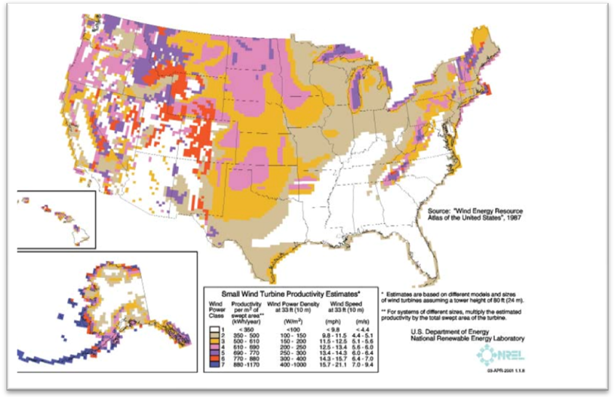

Fonte: AWEA, 2002
Figura 01 – Estimativa de Geração de Eletricidade para APP – EUA
O potencial de mercado para aplicações em residência e em pequeno comércio é considerável, no entanto ainda existem diversos desafios a serem enfrentados, associados ao mercado, as políticas de incentivo e ao desenvolvimento tecnológico. Destaca-se, também, o grande mercado direcionado a fazendas e residências rurais.
De acordo com as projeções da AWEA (2002), no ano de 2020 o número de residências/fazendas rurais atingirá 43 milhões (acima de ½ acre), no entanto por considerações a respeito de proximidade de aeroportos, disponibilidade do recurso eólico, entre outras restrições, calcula-se que 35% deste universo poderia utilizar APP. Neste cenário de 15,1 milhões de residências e fazendas rurais, considerando a hipótese de que cada um poderia instalar uma turbina de 7,5 kW, o total da potência instalada seria de 130 GW (Tabela 01).
Tabela 01 – Mercado Potencial Rural para APP (em milhões)– EUA
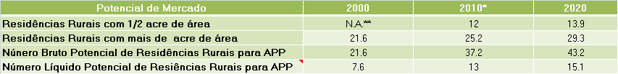

Fonte: AWEA, 2002

Nota: Taxa de crescimento residêncial de 1,54% a.a.
Nota: (**) Tecnologias apropriadas não estavam disponíveis para áreas abaixo de 1 Acre

Cabe observar a existência de outros mercados, e quando combinados podem oferecer significativas oportunidades de expansão para a geração de energia elétrica descentralizada. É possível exemplificar a existência de 2 milhões de prédios comerciais de médio porte onde se pode dispor de turbinas de 10 a 100 kW. Adicionalmente, é possível incluir escolas e prédios públicos nos quais são naturais candidatos para o aproveitamento do recurso eólico de pequeno porte nos EUA. Outro potencial segmento se refere a indústria que pode investir nesta tecnologia como back up
Em paralelo, é esperado o crescimento do mercado para os próximos anos, assim como o desenvolvimento e aprimoramento da tecnologia. Aerogeradores de pequeno porte possui um apelo forte ao consumidor final quando considerada a questão do desejo de gerar sua própria energia, alem de promover uma fonte ambientalmente responsável. Cabe observar que o potencial contribuição da tecnologia não seja desprezível, considerando entre 2% a 5% da matriz elétrica. A grande concentração da população em centros urbanos oferece uma grande oportunidade de visualização da tecnologia, especialmente para aqueles que não estão próximos da temática da tecnologia.

- Cadeia Produtiva
Uma área que sofrerá profundas transformações e impactará consideravelmente no mercado de energia eólica de pequeno porte refere-se à cadeia produtiva. Existem dois componentes na cadeia produtiva e cada um influenciará potencialmente a taxa de crescimento do mercado. Um dos aspectos está associado que as empresas fabricantes demandarão componentes cada vez mais de “prateleiras” do que componentes de fabricação própria, possibilitando um maior controle sobre a qualidade do produto. Esta questão se torna mais crítica de acordo com o aumento da produção das empresas em escala exponencial. Outro aspecto refere-se ao marketing dos aerogeradores.
Cabe ponderar que as atividades de valor do produto são compartilhadas por diversas empresas onde cada uma delas participa do processo de criação de valor, ou seja, a cadeia de valor que se expande formando a cadeia de produtiva. A análise da cadeia de valor auxilia a fornecer subsídios para o processo de formulação de estratégias e possui como objetivos centrais: detectar oportunidades e ameaças; identificar estágios fortes e fracos; detectar oportunidades de diferenciação; identificar os principais determinantes de custos; localizar oportunidades de redução de custos e comparar com a cadeia de valor dos concorrentes. Neste sentido, quando abordada a questão da cadeia de valor, é válido observar sua definição, segundo Porter (1989), sendo:
“a cadeia de valores desagrega uma empresa nas suas atividades de relevância estratégica para que se possa compreender o comportamento dos custos e as fontes existentes e potenciais de diferenciação”
A indústria continua buscando aperfeiçoamento em seus processos de fabricação, procurando impulsionar a redução de custo, especialmente relacionado ao custo de instalação da turbina eólica de pequeno porte. Neste sentido, o governo americano apoia por meio do Projeto “Competitiveness Improvement Project (CIP)” com o intuito de ampliar e revitalizar a liderança dos EUA no mercado nacional e internacional, auxiliando os fabricantes dos EUA na redução de custos dos aerogeradores. O foco deste projeto refere-se ao melhoramento dos processos de fabricação e de testes dos aerogeradores, sendo que os custos são compartilhados, auxiliando na obtenção da certificação e garantia que tenham cumprido os requisitos de desempenho e de segurança. O Projeto é financiado pelo Departamento de Energia dos EUA (DOE), tendo o apoio técnico do National Renewable Energy Laboratory (NREL).
De forma complementar, quando avaliada as tarifas residenciais de eletricidade no varejo é possível observar que tais variam entre 8 a 20 ¢/kWh no território continental dos Estados Unidos, com taxas mais elevadas no Havaí, Alaska, Puerto Rico, e Ilhas Virgens Americanas. Considerando 73 projetos estudados pelo DOE (2015) tais possuem o custo nivelado da energia (LCOE) médio de 12 ¢/kWh. Neste sentido, mantendo os valores das tarifas no varejo para o consumidor final, a energia eólica de pequeno e médio porte já teria viabilidade técnica e econômica.

- Barreira e Estratégias de Ação

De acordo com estudo levantado junto aos stakeholders pelo NREL (2012), foram consideradas 5 grandes áreas no âmbito das principais barreiras a serem enfrentadas no mercado americano, sendo: segurança, recurso eólico, desenvolvimento tecnológico, construções e obstáculos não técnicos. Na tabela 02 é apresentada uma breve descrição das principais barreiras observadas no mercado americano.

Tabela 02 – Sumário das Principais Barreiras do APP – EUA

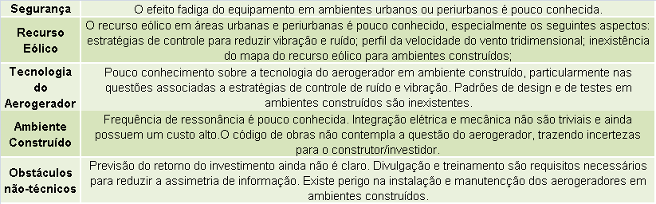

Fonte: NREL, 2012.
Segurança é um aspecto crítico. Os aerogeradores de pequeno porte podem ser instalados na proximidade das construções residenciais e comerciais nos centros urbanos, entre outras propriedades, neste sentido caso ocorra falha, a mesma poderia ter um efeito negativo tanto na danificação da propriedade quanto na possibilidade de ferir alguma pessoa, além da imagem comprometida da tecnologia.
Avaliação do recurso é outra questão extremamente relevante, considerando que pode-se verificar significativa diferença do potencial de recurso eólico entre diversos sites. Informação e entendimento do recurso eólico disponível é crítico para o desenvolvimento do projeto, assim como na estimativa da produção de energia elétrica. Por outro lado, o ambiente construído ainda é pouco entendido sobre seu impacto na geração de energia, considerando que ainda existe pouco conhecimento que possa ser aplicado na avaliação de recursos eólicos em ambiente construídos. Entre a falta de informação e de entendimento cabe destacar as seguintes áreas: Turbulência e variabilidade direcional no ambiente construído; Vórtices e zona de separação & Distribuição e perfil da velocidade do vento em 3D.
A tecnologia da turbina também se apresenta com uma questão central. A maioria das turbinas foi projetada para áreas abertas recorrentes em regiões rurais, no entanto na maior parte dos ambientes construídos, em particular nas áreas urbanas, é observada alta turbulência e variabilidade da direção do vento. Isso significa que o projeto, os métodos de avaliação, controles desenvolvidos para turbinas orientadas para nichos rurais devem ser revisados para as áreas urbanas. As figuras 02 e 03 ilustram a aplicação dos aerogeradores de pequeno porte no ambiente construído.

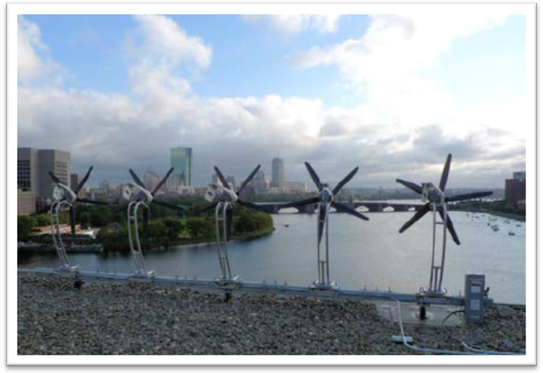

Fonte: NREL, 2012

Figura 02 – Telhado de APP (Boston - EUA)
 Fonte: NREL, 2012
Figura 03 - Turbina de Eixo-Vertical (San Francisco - EUA)

A interação com o ambiente construído também é relevante. A preocupação não se limita a montagem da turbina na construção, mas, também, a ressonância de frequência, conformidade com o código de obras e a integração mecânica e elétrica. A proximidade das turbinas as pessoas podem criar áreas de zoneamento adicionais, alem de outras questões de licenciamento associado ao código de obras local. Se estas questões forem bem elaboradas pelo poder publico, tais poderão reduzir os riscos de instalação e manutenção das turbinas, particularmente nas áreas urbanas.
Outras barreiras não técnicas são também observadas especialmente voltadas para os perigos associadas à instalação e manutenção das turbinas, divulgação da tecnologia e nos aspectos econômicos e de políticas publicas. Considerando as barreiras observadas é possível apontar estratégias de ação vislumbrando o horizonte de curto prazo. Quanto aos aspectos não técnicos associados ao baixo grau de informação pelo consumidor é possível direcionar a elaboração de um guia para o consumidor. Quando considerada a questão da pouca informação associadas aos instaladores e planejadores é desejável desenvolver no curto prazo um guia baseado em fatos e os riscos relacionados ao processo. Ainda considerando as barreiras não técnicas, em relação a incertezas econômicas associadas ao projeto, sugere-se a realização de pesquisa de campo e análise dos dados disponíveis.
Em geral, a utilização de aerogeradores de pequeno porte depende do tipo de construção, do sítio e do perfil de demanda. Diferentemente das aplicações rurais, o entendimento da performance da tecnologia em áreas urbanas ainda é um grande desafio. Neste sentido, considerando todo o potencial de geração de energia elétrica, esforços de pesquisa e desenvolvimento devem ser direcionados na avaliação de performance das turbinas em ambientes construídos.

- Mecanismos de Incentivo
O futuro da indústria de energia eólica de pequeno porte depende ainda da redução de custos da tecnologia para ampliar sua penetração como uma alternativa de microgeração, além de políticas de incentivo, interesse dos investidores, percepção dos consumidores finais, certificação e segurança, alem de instrumentos que possibilite avaliar como maior precisão o potencial de geração de energia elétrica. A ampliação do setor aos moldes da energia eólica de grande porte ainda é um grande desafio, mesmo para os países desenvolvidos como os EUA ou Reino Unido. No entanto, é fundamental entender as forcas motoras que estão por traz desta tecnologia e que cada dia vem ganhando mais espaço no mercado mundial.
Nos Estados Unidos os custos de instalação dos principais aerogeradores de pequeno porte em 2011 variavam entre US$2.300/kW e US$10.000 /kW, tendo uma média de US$6.400/kW. Dados mais recentes publicados por DOE (2015b) apresenta que os custos da geração de energia eólica distribuída, quando agrupados por escala de projetos, variavam entre US$ 8.200/kW para sistemas abaixo de 2.5kW, de US$ 7.200/kW para sistemas entre 2.5 – 10 kW e US$ 6.00/kW para sistemas entre 11-100 kW.
No tocante aos mecanismos de incentivo, estes não se limitam a tarifa feed-in. Existe um conjunto de medidas utilizadas no intuito de promover o mercado, criando um ambiente de negócios favorável à tecnologia, como por exemplo: net meteering, crédito em impostos, subsídios de capital, entre outras. Segundo DOE (2015b), aerogeradores de pequeno porte é elegível para o Business Energy Investiment Credit (ITC), onde 30% do custo de investimento do projeto pode ser reembolsado em crédito, tendo um limite de potência até 100 kW, considerando que as turbinas devam atender os requisitos de performance e qualidade estabelecidos pela American Wind Energy Association Small Wind Turbine e padrões de segurança da 9.1-2009 (AWEA) ou The International Electrocthnical Commision 61400-1, 61400-12 e 61400-11 (IEC). De acordo com USDA (2015), por meio do Rural Energy for America Program Renewable Energy Systems & Energy Efficiency Improvement Loans & Grants (REAP) do Departamento de Agricultura e de Desenvolvimento Rural (USDA) é possível obter concessão de empréstimos para até 75% do custo do projeto ou, no máximo de US$ 25 milhões para projetos de energia renovável. Subsídios são emitidos para até 25% do custo do projeto ou um máximo de US$ 500.000 para projetos de energia renovável. Uma combinação de empréstimos e subvenções pode cobrir até 75% dos custos totais do projeto. Entre as diversas tecnologias elegíveis para o apoio do USDA se encontra também energia eólica de pequeno porte. O REAP presta assistência financeira aos produtores agrícolas e pequenas empresas rurais para comprar, instalar e construir sistemas de energia renovável, fazer melhorias de eficiência energética para edifícios não residenciais e instalações, utilizar tecnologias renováveis que reduzam consumo de energia, e participe de auditorias energéticas e de ajuda ao desenvolvimento de energias renováveis
A figura 04 apresenta a diversidade e a dinâmica dos mecanismos de incentivos especificamente utilizados nos Estados Unidos para promoção do APP para fins residenciais, entre os anos de 2008 e 2010. É possível identificar estados como a Califórnia, Illinois, Rhode Island e New Jersey que oferecem subsídios de Rebate para APP. Os requisitos para ter acesso ao Programa de Rebate varia de estado para estado. Outros estados oferecem créditos em impostos, redução de impostos, além de net meteering. Cabe observar que as políticas de incentivo são fragmentadas e em constante mudança. Estas mudanças são decorrência da maior percepção das comunidades locais e dos legisladores da importância econômica e ambiental do setor, ampliando a pressão sobre o poder público para a ampliação dos incentivos no setor de APP nos EUA.
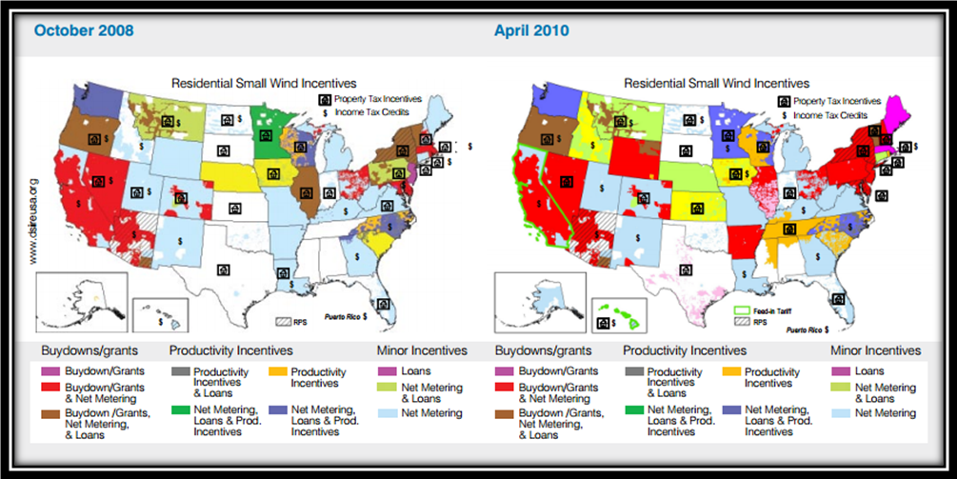
Fonte: AWEA, 2010.
Figura 04 – Incentivos para APP nos EUA (Residencial)

- PERCEPÇÃO DOS AGENTES DE MERCADO DOS EUA
4.1 Metodologia de Pesquisa
No contexto do desenvolvimento do estudo, optou-se pela realização de um survey junto a aos agentes da cadeia produtiva, pois julgou-se necessário realizar um estudo mais particularizado para que se pudesse trabalhar com os diversos aspectos que compõem a dinâmica do segmento de APP nos EUA, sendo fundamental avaliar a percepção dos agentes da cadeia produtiva e potenciais lições aprendidas para o mercado brasileiro.
Considerando a abrangência geográfica de todo o território americano, a amostra da pesquisa foi formada por indivíduos que ocupam posições relevantes nos grupos de interesse (agentes) envolvidos na exploração da energia eólica de pequeno porte nos EUA. Foram identificados os seguintes segmentos: Fabricantes; Integradores de aerogeradores; Empresas de exploração de usinas eólicas; Empresas de construção e serviços; Empresas de distribuição de energia; Agências reguladoras; Instituições de pesquisa; Instituições de ensino e Consultores.

4.2 Resultados
No âmbito da realização do Survey no mercado americano de APP foram identificadas instituições e pessoas-chave para contribuir na elaboração do estudo, atingindo o potencial de 84 respondentes, sendo que efetivamente foi obtido o patamar de 15 respondentes.. Considerando o percentual de entrevistados, é valido destacar a distribuição por segmento na cadeia de valor. Cabe ponderar que se buscou a representação de diversos segmentos. No entanto, observou-se uma maior taxa de resposta associada à Universidade e Centros de pesquisa (40%), o que é natural considerando que as pessoas entrevistadas vivenciam a temática no seu dia a dia, além de possuírem interesse na contribuição da pesquisa tendo em vista que isto também faz parte do modus operandi de agregação e consolidação do conhecimento.
Ao se avaliar a percepção dos agentes sobre a situação atual do segmento de aerogeradores de pequeno porte nos EUA foi possível atentar que 50% consideram o segmento ainda numa situação restrita, considerando a forte competição com o segmento de painéis fotovoltaicos, ainda que reconheçam seu enorme potencial, principalmente tendo em perspectiva as questões associadas aos cenários de aquecimento global e de fomento das energias renováveis. De forma textual é apresentado, na íntegra, relato do respondente sobre a perspectiva de crescimento do segmento de APP nos EUA para os próximos 10 anos, sendo:
“O mercado de energia eólica de pequeno porte está buscando um novo caminho. Depois de anos de significativa expansão entre os anos de 2008 e 2012, o mercado está declinando quando comparado com 2013. Os fabricantes estão buscando novos mercados, particularmente para exportação, além de novos mecanismos de financiamento, tanto quanto um novo aparato regulatório considerando as mudanças climáticas.”

Quando avaliado os principais desafios atuais e para os próximos 10 anos na consolidação e ampliação do mercado, tanto para o atendimento da demanda interna quanto potencialmente a demanda externa foram observadas incertezas sobre as políticas públicas de fomento; questões associadas a confiabilidade; certificação e custos ainda acima da energia solar. De forma complementar, cabem destacar os relatos apontados por outros respondentes, na íntegra, sobre os principais entraves do segmento, como mostrado a seguir:
“O custo nivelado de energia (LCOE) é ainda muito alto quando comparado ao solar; escassez de financiamento; tempo e custo para licenciamento; redução ou eliminação do apoio federal. Estes permanecerão os principais desafios para o futuro.”

Quanto às questões voltadas à percepção tecnológica dos entrevistados, destaca-se apontar que a avaliação do quadro tecnológico atual e para os próximos 10 anos do segmento de APP nos EUA é positiva, atingindo um resultado de 70%, particularmente quanto ao avanço recente sobre a certificação, além de aprimoramentos nos controladores e inversores. No entanto, é considerada ainda a emergência de ajustes, sendo destacada a necessidade não apenas da redução de custo, quanto também no melhoramento da confiabilidade dos aerogeradores de pequeno porte.
De forma textual é apresentado o relato de um dos respondentes sobre a situação tecnológica atual e a perspectiva futura para os próximos 10 anos, sendo:
“Os recentes requisitos para certificação para turbinas até 100 Kw tem auxiliado na melhoria da qualidade do produto. Peqeunos produtores estão tendo sucesso na exportação da tecnologia para diversos países no globo (acima de uma dúzia de países em 2014), denotando o alto nível de qualidade obtido pelos empreendedores.”

Existem diversos aspectos avaliados, entre tais se destaca quem é o atual competidor do mercado de aerogeradores de pequeno porte nos EUA. Segundo a percepção de 100% dos respondentes a competição está relacionada à tecnologia solar fotovoltaica. Adicionalmente, a competição no longo prazo também permanecerá com as tecnologias de baixo custo associadas aos combustíveis fósseis.
Por fim, foram elencadas quais as potenciais lições que o mercado brasileiro poderia empreender com base na experiência americana. Neste sentido foi possível atentar que a questão associada a certificação dos equipamento possui 60% das respostas. Além disso, a questão associada à necessidade de incentivos financeiros de longo prazo também foi apontada por 40%. Cabe ponderar que outras temáticas também foram ressaltadas, como a necessidade de investimento em pesquisa e desenvolvimento, além de normas de conexão simplificadas. De forma textual é importante observar as considerações feitas pelos agentes acerca desta questão, podendo citar:
“Sistemas híbridos solar/eólica/diesel possuem aplicações para off-grid em regiões remotas ou para torres de telecomunicações (celular). Certificação é um importante instrumento de proteção do consumidor. O consumidor precisa de um instrumento de incentivo, como por exemplo o PURPA Seção 210 (1978) nos EUA, garantindo o direito de conexão na rede e recebimento de pagamento pelo excesso de energia elétrica disponibilidade na rede. Tais instrumentos são necessários para o desenvolvimento do mercado.”

- CONSIDERAÇÕES FINAIS
Com o apoio do governo e interação com as empresas foi possível ampliar o mercado americano, cabendo ainda grande espaço para sua ampliação na matriz elétrica. Pesquisas mais recentes realizadas pela DWEA (2015) indicam que é possível estabelecer uma meta factível de 30 GW de geração de energia elétrica eólica distribuída até 2030 nos EUA. Esta meta iniciaria com 1GW em 2015 tendo um crescimento médio de 30% ao ano, tendo uma receita anual projetada de US$12,7 bilhões de dólares e empregando 150.000 pessoas.
Atingir este objetivo não é trivial, no entanto esforços estão sendo direcionados para a promoção da energia eólica de pequeno porte nos EUA. Diagnosticar as barreiras e oportunidades do setor foi questão central para o melhor entendimento das ações estratégicas a serem tomadas no âmbito das políticas públicas, podendo avaliar antecipadamente quais poderiam ser mais efetivas na consolidação do setor tanto no contexto de ações direcionadas ao aprimoramento da tecnologia quanto a ações voltadas a promoção do ambiente de negócios favorável. Existia, ainda, um entendimento da necessidade de promover as melhores práticas no mercado associadas as questões de segurança, recurso eólico, interação com a construção, além de obstáculos não técnicos.
Políticas públicas, além de específicos incentivos financeiros determinam a velocidade do desenvolvimento de mercado em fontes renováveis de energia. Com o desenvolvimento de mecanismos de incentivos e de políticas públicas aplicadas a energia eólica de pequeno porte nos EUA os resultados se tornaram aparentes, havendo ainda espaço para uma forte ampliação para os próximos 15 anos.
Os mecanismos de incentivo não se limitam a tarifa feed-in, existe um conjunto de medidas utilizadas no intuito de promover o mercado, criando um ambiente de negócios favorável a tecnologia, como por exemplo: net meteering, crédito em impostos, subsídios de capital, entre outras. Destaca-se que estados como a Califórnia, Illinois, Rhode Island e New Jersey oferecem subsídios de Rebate para APP. Outros estados oferecem créditos em impostos, redução de impostos, além de net meteering. Cabe observar que as políticas de incentivo são fragmentadas e em constante mudança. Estas mudanças são decorrência da maior percepção das comunidades locais e dos legisladores da importância econômica e ambiental do setor, ampliando a pressão sobre o poder publico para a ampliação dos incentivos no setor de APP nos EUA.
No Brasil o estágio de desenvolvimento do mercado ainda é infante. Em pesquisa semelhante realizada por Pereira; Montezano & Dutra (2015) sobre o mercado de energia eólica de pequeno porte no país foram apontados os principais entraves observados para a consolidação e ampliação do Mercado, sendo: a falta de apoio financeiro e de incentivos tributários, a insegurança sobre a produção de energia, o alto investimento inicial, além da necessidade de políticas públicas adequadas para a promoção da geração distribuída de pequeno porte interligada ao sistema elétrico e das redes inteligentes. Chama atenção a questão da falta de apoio financeiro e tributário, além da incerteza sobre a produção gerada de energia, onde este alinhamento é percebido por 50% dos entrevistados, apontando a necessidade de ações públicas orientadas a desobstruir o segmento. Por outro lado, observamos um interesse crescente da sociedade brasileira acerca das fontes renováveis de energia, além do grande potencial do recurso eólico a ser explorado, incluindo nos centros urbanos, ainda que pese a necessidade de aprimoramento da tecnologia em ambiente construído. Soma-se, ainda, a existência de tecnologia nacional para atender a perspectiva de crescimento do mercado doméstico.
Buscar a promoção do setor de energia eólica de pequeno no porte no Brasil ainda é um grande desafio, mas lições podem aprendidas com a experiência americana, onde existe uma aproximação entre os centros de pesquisas/Universidades e os desenvolvedores, criando não apenas um ambiente de diálogo, mas também a constante interação entre a ciência e a indústria. Conjuntamente, foi fundamental para a ampliação do setor a utilização de créditos em impostos no âmbito federal, como por exemplo abatimento do Imposto de Renda em até 30% para instalações residenciais, por tempo determinado. Outra questão refere-se ao financiamento público da tecnologia para reduzir o custo do investimento inicial. Num segundo momento houve uma grande preocupação coma questão da certificação, assim como na busca do desenvolvimento de padrões e testes para turbinas orientadas para as áreas urbanas.

Agradecimentos
Ao Conselho Nacional de Desenvolvimento Científico e Tecnológico (CNPq) pelo apoio à pesquisa realizada, a Empresa Eletrobras por fomentar o intercâmbio de experiências e ao Prof. Daniel M. Kammen do Renewable and Appropriate Energy Laboratory (RAEL – University of California/Berkeley) pelo conhecimento, auxílio e incentivo recebidos no estágio de pós-doutoramento do autor.

REFERÊNCIAS

Kumar A, Kumar K, Kaushik K, Sharma S, Mishra S., 2010. Renewable energy in India: Current status and future potentials. Renewable and Sustainable Energy Reviews 2010;14: 2434
ANEEL, 2014. Banco de Informação de Geração. Site visitado em: 05/05/2014. Disponível em: http://www.aneel.gov.br/aplicacoes/capacidadebrasil/capacidadebrasil.cfm
EPE, 2014. Plano Decenal de Energia 2022. Empresa de Pesquisa Energética, Rio de Janeiro, 2014. Site visitado em: 5/05/2014. Disponível em: http://www.epe.gov.br/Estudos/Documents/PDE2022.pdf
WWEA, 2013. Small Wind Turbine Updates. World Wind Energy Association – WWEA, ISBN 978-3-940683-04-5, Bonn – Germany, 2013.
Ko, D.H.; Jeong, S.T. & Kim, Y.C.; 2015. Assessment of wind energy for small-scale wind power in Chuuk State, Micronesia. Renewable and Sustainable Energy Reviews, Volume 52, December 2015, Pages 613–622.
AWEA, 2002. Roadmap: a 20-year industry plan for small wind turbine technology. American Wind Energy Association AWEA, USA, 2002
Porter, M., 1989. Vantagem competitiva: criando e sustentando um desempenho superior. 21.ed. Rio de Janeiro: Campus, 1989.
DOE, 2015. Distributed Wind Market Report 2014. U.S. Department of Energy - Energy Efficiency & Renewable Energy. Pacific Northwest National Laboratory Richland, Washington 99352, August, 2015.
NREL, 2012. Built-Environment Wind Turbine Roadmap. National Renewable Energy Laboratory. Technical Report NREL/TP-5000-50499, Colorado, USA, November 2012.
DOE, 2015(b). Business Energy Investiment Credit (ITC). U.S. Department of Energy - Energy Efficiency & Renewable Energy. Visit at: 18/9/2015 Avaliable: http://energy.gov/savings/business-energy-investment-tax-credit-itc
DOE, 2013. Distributed Wind Market Report 2013. U.S. Department of Energy - Energy Efficiency & Renewable Energy. Pacific Northwest National Laboratory Richland, Washington, 2013. Site visitado em: 15/09/2015. Disponível em: http://energy.gov/sites/prod/files/2014/05/f15/DWMR%20Factsheet%202014.pdf
USDA, 2015. Rural Energy for America Program Renewable Energy Systems & Energy Efficiency Improvement Loans & Grants – REAP. Departamento de Agricultura e de Desenvolvimento Rural (USDA). Visit at: 22/9/2015 Available: http://www.rd.usda.gov/programs-services/rural-energy-america-program-renewable-energy-systems-energy-efficiency
AWEA, 2010. Small Wind Turbine Global Market Study. American Wind Energy Association AWEA, USA, 2010.
DWEA, 2015. DWEA Distributed Wind Vision – 2015-2030 Strategies to reach 30 GW of “behind-the-meter” wind generation by 2030. Distributed Wind Energy Association – DWEA, March, 2015.
Pereira, G. M.; Montezano, B. & Dutra, R..; 2015. Avaliação do Mercado de Aerogeradores de Pequeno Porte à Luz da Resolução Aneel nº 482/2012: Resultado da Pesquisa Realizada com Agentes do Setor.XXIII Seminário Nacional de Produção e Transmissão de Energia Elétrica – Itaipu Binacional – Foz de Iguaçu, Brasil

Não existe um consenso na literatura internacional sobre a definição de micro e minigeração. De acordo com AWEA (2002) são considerados Aerogeradores de Pequeno Porte (APP) aqueles com potência até 100 kW (60 ft de diâmetro de rotor). No Brasil os sistemas eólicos de pequeno porte, à luz da resolução da Aneel nº 438/2012, enquadram-se na categoria de centrais geradoras (que poderiam ser constituídas por um ou diversos aerogeradores) com potência nominal total inferior a 100 kW.
De acordo com DOE (2015), a parceria realizada entre uma determinada empresa e o NREL foi determinante para o desenvolvimento e fabricação de novas pás para aerogeradores de pequeno porte, reduzindo o custo para o usuário final em mais de US$3.000.
Segundo DOE, 2013, energia eólica distribuída é comumente entendida como sistemas residenciais, agrícolas, comerciais, institucionais ou industriais conectados fisicamente ou virtualmente no medidor do consumidor ou diretamente na rede de distribuição. Devido a definição estar associada a localização do projeto em relação ao usuário final e a infraestrutura da distribuição e não ao tamanho do projeto, a energia eólica distribuída inclui turbinas de variadas dimensões, por exemplo: sistemas que podem variar de 1kW para áreas remotas para 10kW para atender uma residência ou vários “multi-megawatt” para atender um campus universitário ou uma grande fábrica.
Survey disponibilizada no sitio https://pt.surveymonkey.com/summary/RXjE4vaCjd4ZpXOuGFbTmMLZpF_2B7haxGaH_2FE8RfHMY8_3D

